Aktivita poznávání přírody

Cíl – vycházka do podzimní přírody s účasti rodičů, pozorování změny počasí, následně poté práce s přírodninami manipulace s nasbíranými plody podzimu.
44. MŠ, Tomanova 3,5
Jana Tomášková
Roční období – podzim
Věková skupina – 4-6 let
Pomůcky: košíček (taška) na přírodniny

Popis aktivity:
Dobrý den děti a milí rodiče,
čas utíká jako voda a nastává doba, kdy už není takové teplo jako v létě a nastává další roční období – podzim. Každé roční období nám něco přináší a je dobré ho pozorovat.
Znáš básničku na podzimní téma?

Podzimní listí
Hnědá, žlutá, červená,
tyhle barvy listí má.
Zelené už skoro není,
dennodenně barvu mění.
Nakonec však opadá
i listí svůj konec má.
Z listí jsou teď závěje,
to proto, že podzim je!
https://www.youtube.com/watch?v=Mm5X-HB-HYs

Když bude venku pěkné počasí, popros maminku, tatínka nebo některého z prarodičů, abyste vyrazili na krátkou procházku do přírody, do parku. Vezmi si s sebou nějaký košíček, nebo plátěnou tašku, do které si sesbíráš přírodniny, které se ti budou líbit.
(Např. listy z různých stromů, přírodniny (jeřabiny, žaludy, kaštany atd.) Co zrovna najdeš. Vezmi si vhodné oblečení a obuv, popřípadě pláštěnku.

Při procházce si všímej všeho, co tě zaujme:
- posbírej si listy, přírodniny, které tě zaujmou (budeme potom s nimi pracovat),
- pozoruj stromy – jehličnaté i listnaté, jejich rozdíly, plody, jejich kůru a větve
- zkus strom s rodiči, prarodiči obejmout (urči, jestli je malý x velký, silný x hubený)
- jmenuj některé části stromu (kořen, kmen, větve, koruna, listy, kůra…)
- všimni si rozdílů mezi stromem a keřem – určitě nějaké najdeš
- umíš pojmenovat základní i doplňkové barvy na listech a plodech?
- zaposlouchej se do zvuků přírody
- co cítíš? může taky příroda vonět?
- kdo se stará o les případně park?
- co myslíš, bydlí v lese nějaká zvířata? (která? vyjmenuj)
- přejdi po kládě stromu
- zkus se trefit šiškou na vyznačené místo
- přeskoč pařez, postav se na něj a zkus stoj na jedné noze,
- sestav z klacíků šipku (můžete příště hrát stopovačku, nebo si ji zahrajeme ve školce)
- co slyšíš na začátku slova STROM?
- vyjmenuj alespoň 5 slov na stejnou souhlásku s, vytleskej tato slova
- co znamená ochrana přírody? Co si představuješ? Je důležitá a proč?

Po návratu z procházky si ulož sesbírané listy (vyrovnej si je mezi listy papíru), přírodniny si rozlož tak, aby ti nezplesnivěly. Určitě se procházka bude líbit a zažiješ spousta legrace a poznáš něco nového.

Další inspirace pro pobavení a procvičení:
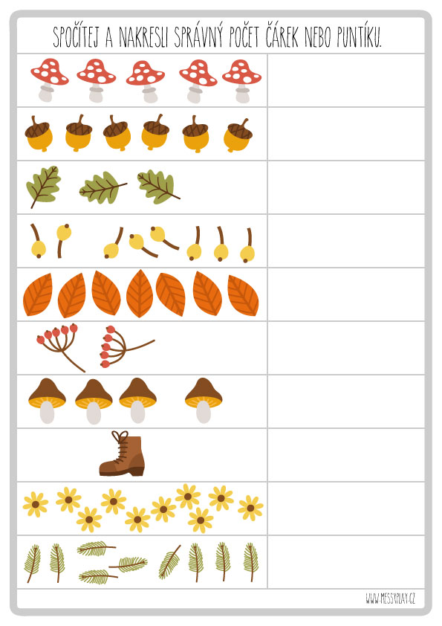https://www.pinterest.com/pin/406661041358175862/
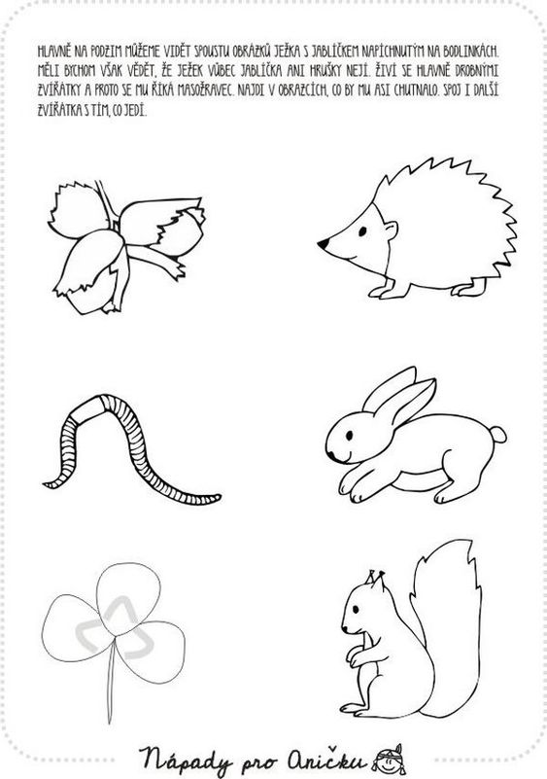
https://www.pinterest.com/pin/779263541758539184/

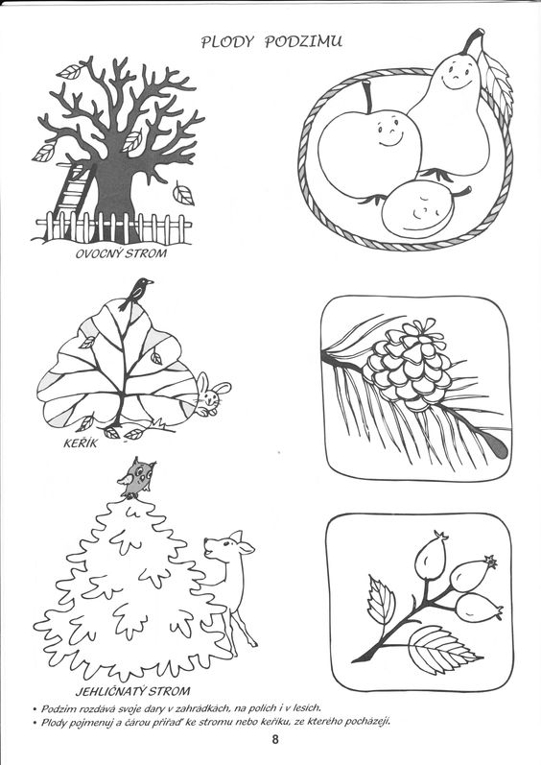

https://www.pinterest.com/pin/140806226833010/
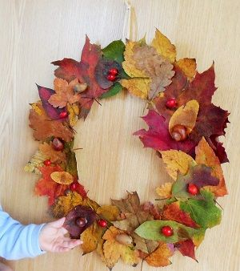

https://www.pinterest.com/pin/368310075781871593/

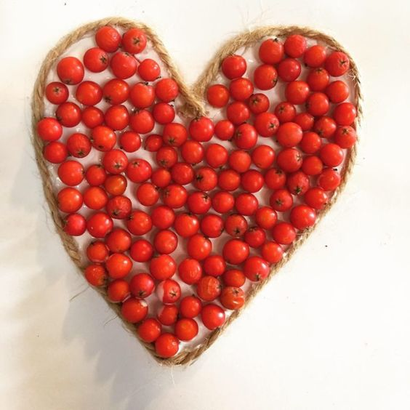

https://www.pinterest.com/pin/416723771775662232/

Použité zdroje :
https://www.youtube.com/watch?v=Mm5X-HB-HYs
https://www.pinterest.com/pin/406661041358175862/
https://www.pinterest.com/pin/779263541758539184/
https://www.pinterest.com/pin/140806226833010/
https://www.pinterest.com/pin/368310075781871593/
https://www.pinterest.com/pin/416723771775662232/

